安全评价报告信息公布表
机构名称 | 重庆市安全生产科学研究有限公司 |  |  |  |  | 资质证号 |  |  |  | APJ-（渝）-001
委托单位 | 福安药业集团重庆博圣制药有限公司
项目名称 | 福安药业集团重庆博圣制药有限公司原料药绿色智造技术改造（升级）项目设立安全评价报告
项目类别 | ■预评价 □现状评价 □验收评价 □其他
所属业务类别 |  | 危化企业
安全评价过程控制情况
安全评价项目管理 | 项目组组长 |  |  |  | 技术负责人 |  |  |  |  |  | 过程控制负责人
安全评价项目管理 | 席刚 |  |  |  | 刘国勇 |  |  |  |  |  | 冯皓
编制过程 | 报告编制人 |  |  | 报告提交日期 |  |  |  | 报告审核人 |  |  |  | 报告审批人
编制过程 | 高胡容 |  |  | 2024.7 |  |  |  | 张圣菊 |  |  |  | 徐茂
姓 名 | 认定专业 |  | 安全评价师从业识别卡/证书编号 |  |  |  |  | 注册安全工程师  注册证号 |  |  |  |  | 是否专职
席 刚 | 化工工艺 |  | S011032000110192001214/021106 |  |  |  |  | 55070030059 |  |  |  |  | 是
林 波 | 化工工艺 |  | S011053000110192002987/035615 |  |  |  |  | 55190209531 |  |  |  |  | 是
高胡容 | 安全 |  | S011053000110192002940/037978 |  |  |  |  | -- |  |  |  |  | 是
李 伟 | 机械 |  | 1800000000201223/020783 |  |  |  |  | -- |  |  |  |  | 是
肖泽均 | 安全 |  | S011044000110193002230 |  |  |  |  | -- |  |  |  |  | 是
张郑平 | 电气 |  | S011053000110192003137/035874 |  |  |  |  | -- |  |  |  |  | 是
王梅 | 电气 |  | S011053000110191001147/019244 |  |  |  |  | 55090076425 |  |  |  |  | 是
唐 波 | 化工机械 |  | S011053000110192003004/035894 |  |  |  |  | -- |  |  |  |  | 是
刘文娟 | 自动化（仪表） |  | 1700000000201153/019235 |  |  |  |  | -- |  |  |  |  | 是
刘国勇 | 化工工艺 |  | 1500000000100202/019324 |  |  |  |  | 55060013805 |  |  |  |  | 是
项目简介 | 项目名称：原料药绿色智造技术改造（升级）项目  建设单位：福安药业集团重庆博圣制药有限公司  企业产业属性：依据《精细化工企业工程设计防火标准》（GB51283-2020）条文说明2术语“表2 精细化工产品分类举例”，博圣制药产品属“15医药类”，故属精细化工企业  建设地点：化南一路1号（一二分厂原厂区内）  项目性质：改、扩建  项目总投资：3000万元  占地面积：2287.00m2  劳动定员：53人  装置年生产日：330天，7920h/a；四班三运转；8小时/班  现场勘察照片：  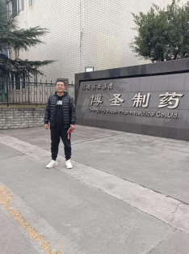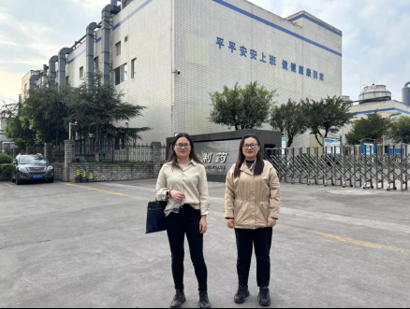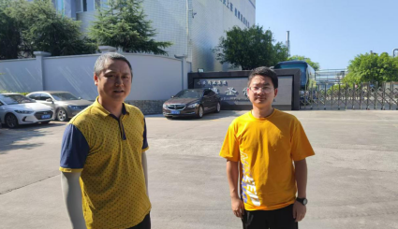
现场开展工作情况 | 勘验人员 |  | 勘验时间 |  |  |  | 勘验任务 |  | 勘验中的问题
现场开展工作情况 | 高胡容、席刚、张郑平 |  | 2024.7.31、2024.4.12 |  |  |  | 项目负责 |  | 详见报告
现场开展工作情况 | 席刚 |  | 2022.12.22 |  |  |  | 现场勘察 |  | 详见报告
现场开展工作情况 |  |  |  |  |  |  | 现场勘察，资料收集 |  | 详见报告
现场开展工作情况 | / |  | / |  |  |  | / |  | /

